Pengembangan Smart Workshop Management System Berbasis Web di Bengkel Doles Radiator

Danil Arianda¹, Nazaruddin Ahmad²

¹Program Studi Pendidikan Teknologi Informasi, Fakultas Tarbiyah Dan Keguruan, Universitas Islam Negeri Ar-Raniry Banda Aceh, Indonesia

²Program Studi Teknologi Informasi, Fakultas Sains Dan Teknologi, Universitas Islam Negeri Ar-Raniry Banda Aceh, Indonesia

¹230212101@student.ar-raniry.ac.id, ²nazar.ahmad@ar-raniry.ac.id *

Abstract
The reliance on manual record-keeping in automotive workshops often leads to data loss and inefficient service tracking. This study aims to design and build a web-based Smart Workshop Management System specifically for Doles Radiator. The system focuses on the digitalization of service administration, integrating automated triggers for spare part stock reduction and warranty activation upon service completion. Furthermore, to enhance Electronic Customer Relationship Management (E-CRM), the system incorporates a rule-based chatbot and a transparent visual tracking portal featuring before-and-after service photos. The software development process utilized the Prototype method to ensure the final application aligns with the operational needs of the mechanics and administration. Built using Laravel for the backend and Vue.js for the frontend, the system successfully automates administrative burdens and provides a seamless communication channel for customers. The results indicate that the smart triggers effectively maintain stock accuracy without manual intervention, and the transparency features significantly improve customer trust.
Keywords: smart workshop, management system, chatbot, prototype, e-crm

Abstrak
Ketergantungan pada pencatatan manual di bengkel otomotif sering kali menyebabkan hilangnya data riwayat servis dan pelacakan layanan yang tidak efisien. Penelitian ini bertujuan untuk merancang bangun Smart Workshop Management System berbasis web yang dikhususkan untuk Bengkel Doles Radiator. Sistem difokuskan pada digitalisasi administrasi layanan servis, yang mengintegrasikan pemicu otomatis (trigger) untuk pengurangan stok suku cadang (warning threshold) dan aktivasi garansi ketika servis selesai dikerjakan. Lebih lanjut, guna meningkatkan E-CRM, sistem ini mengintegrasikan chatbot interaktif dan portal pelacakan visual transparan yang menampilkan foto sebelum dan sesudah perbaikan. Proses pengembangan perangkat lunak menggunakan metode Prototype untuk memastikan aplikasi akhir sesuai dengan kebutuhan operasional pengguna. Dibangun menggunakan framework Laravel di sisi backend dan Vue.js di sisi frontend, sistem ini berhasil mengotomatisasi beban administrasi dan menyediakan saluran komunikasi pelanggan yang terpadu. Hasil pengujian Blackbox menunjukkan bahwa pemicu pintar secara efektif menjaga akurasi stok tanpa intervensi manual, dan fitur transparansi E-CRM berfungsi dengan baik.
Kata kunci: smart workshop, sistem manajemen, chatbot, prototype, e-crm

Pendahuluan
Pemerintah saat ini memberikan dukungan penuh untuk kemajuan Usaha Mikro, Kecil, dan Menengah (UMKM) agar mampu bersaing secara kompetitif pada era digital, sebagaimana tertuang dalam Peraturan Pemerintah Nomor 7 Tahun 2021 [1]. Bagi sektor jasa otomotif seperti bengkel, digitalisasi administrasi bukan lagi sekadar tren, melainkan kebutuhan dasar agar operasional terdokumentasi dengan rapi dan profesional [2]. Secara teoretis, ketergantungan bengkel pada pencatatan manual sering menimbulkan masalah serius, seperti rentannya data riwayat servis pelanggan yang hilang atau rusak [3]. Untuk mengatasi hal ini, diperlukan sebuah Smart Workshop Management System yang berfokus pada digitalisasi modul pelayanan bengkel [4]. Penyelesaian layanan pada modul service akan secara cerdas memvalidasi klaim garansi dan memicu peringatan otomatis (warning threshold) jika ketersediaan stok sparepart menyentuh batas minimum [5].
Selain integrasi sistem secara internal, bengkel modern dituntut untuk memberikan layanan dan transparansi informasi perbaikan kepada pelanggan atau E-CRM [6]. Kebiasaan pelanggan yang harus datang langsung ke lokasi hanya untuk mengetahui informasi status layanan dinilai sangat tidak efisien dan menghabiskan waktu [7]. Kebutuhan transparansi ini diwujudkan melalui penyediaan fasilitas pelacakan servis secara real-time [8]. Pada sistem informasi modern, pelanggan dapat melacak status layanan secara mandiri menggunakan kode unik tertentu tanpa perlu melakukan pendaftaran akun, yang terbukti memudahkan aksesibilitas informasi [9].
Lebih lanjut, portal pelanggan ini juga perlu dilengkapi dengan fasilitas chatbot interaktif sebagai asisten virtual. Pengembangan fitur chatbot sangat diperlukan untuk menampung dan menjawab lonjakan pertanyaan dari pelanggan yang selama ini tidak dapat direspons secara instan oleh tim mekanik secara manual [10]. Implementasi chatbot berbasis web yang dikembangkan menggunakan framework Laravel terbukti mampu menangani aspirasi dan kebutuhan informasi publik secara lebih efisien dari segi waktu dan tenaga [11]. Kondisi empiris terkait ketiadaan transparansi dan otomasi inilah yang ditemukan secara nyata di Bengkel Doles Radiator, sehingga penelitian ini bertujuan merancang modul layanan servis terintegrasi sekaligus menyediakan fitur E-CRM cerdas berbasis portal pelacakan dan chatbot.

Metode Penelitian
Penelitian ini merupakan penelitian kualitatif dengan pendekatan studi kasus yang berlokasi di Bengkel Doles Radiator. Pengumpulan data dilakukan secara bertahap, diawali dengan wawancara semi terstruktur bersama pemilik dan mekanik untuk memetakan kendala pada sistem pencatatan manual. Pendekatan ini dilanjutkan dengan observasi partisipatif pada alur operasional bengkel, yang kemudian didukung oleh studi dokumentasi terhadap arsip nota dan buku catatan stok [12]. Alur sistematis pelaksanaan penelitian dari awal hingga akhir divisualisasikan pada Gambar 1.
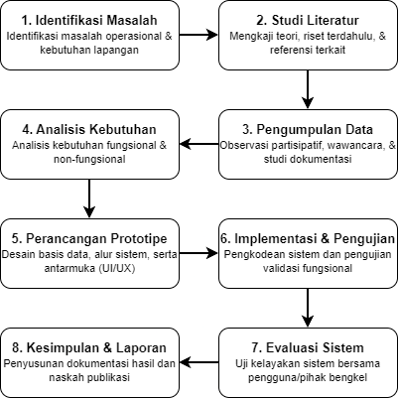
Gambar 1. Diagram Alur Tahapan Penelitian
Dalam merancang sistem informasi yang adaptif terhadap kebutuhan pengguna, penelitian ini mengimplementasikan metode pengembangan Prototype. Pendekatan ini dipilih karena memungkinkan perbaikan sistem secara dinamis melalui masukan berulang dari pihak bengkel sebelum versi final dirilis [13][14]. Siklus tahapan dari metode pengembangan ini secara berurutan dapat dilihat pada Gambar 2.
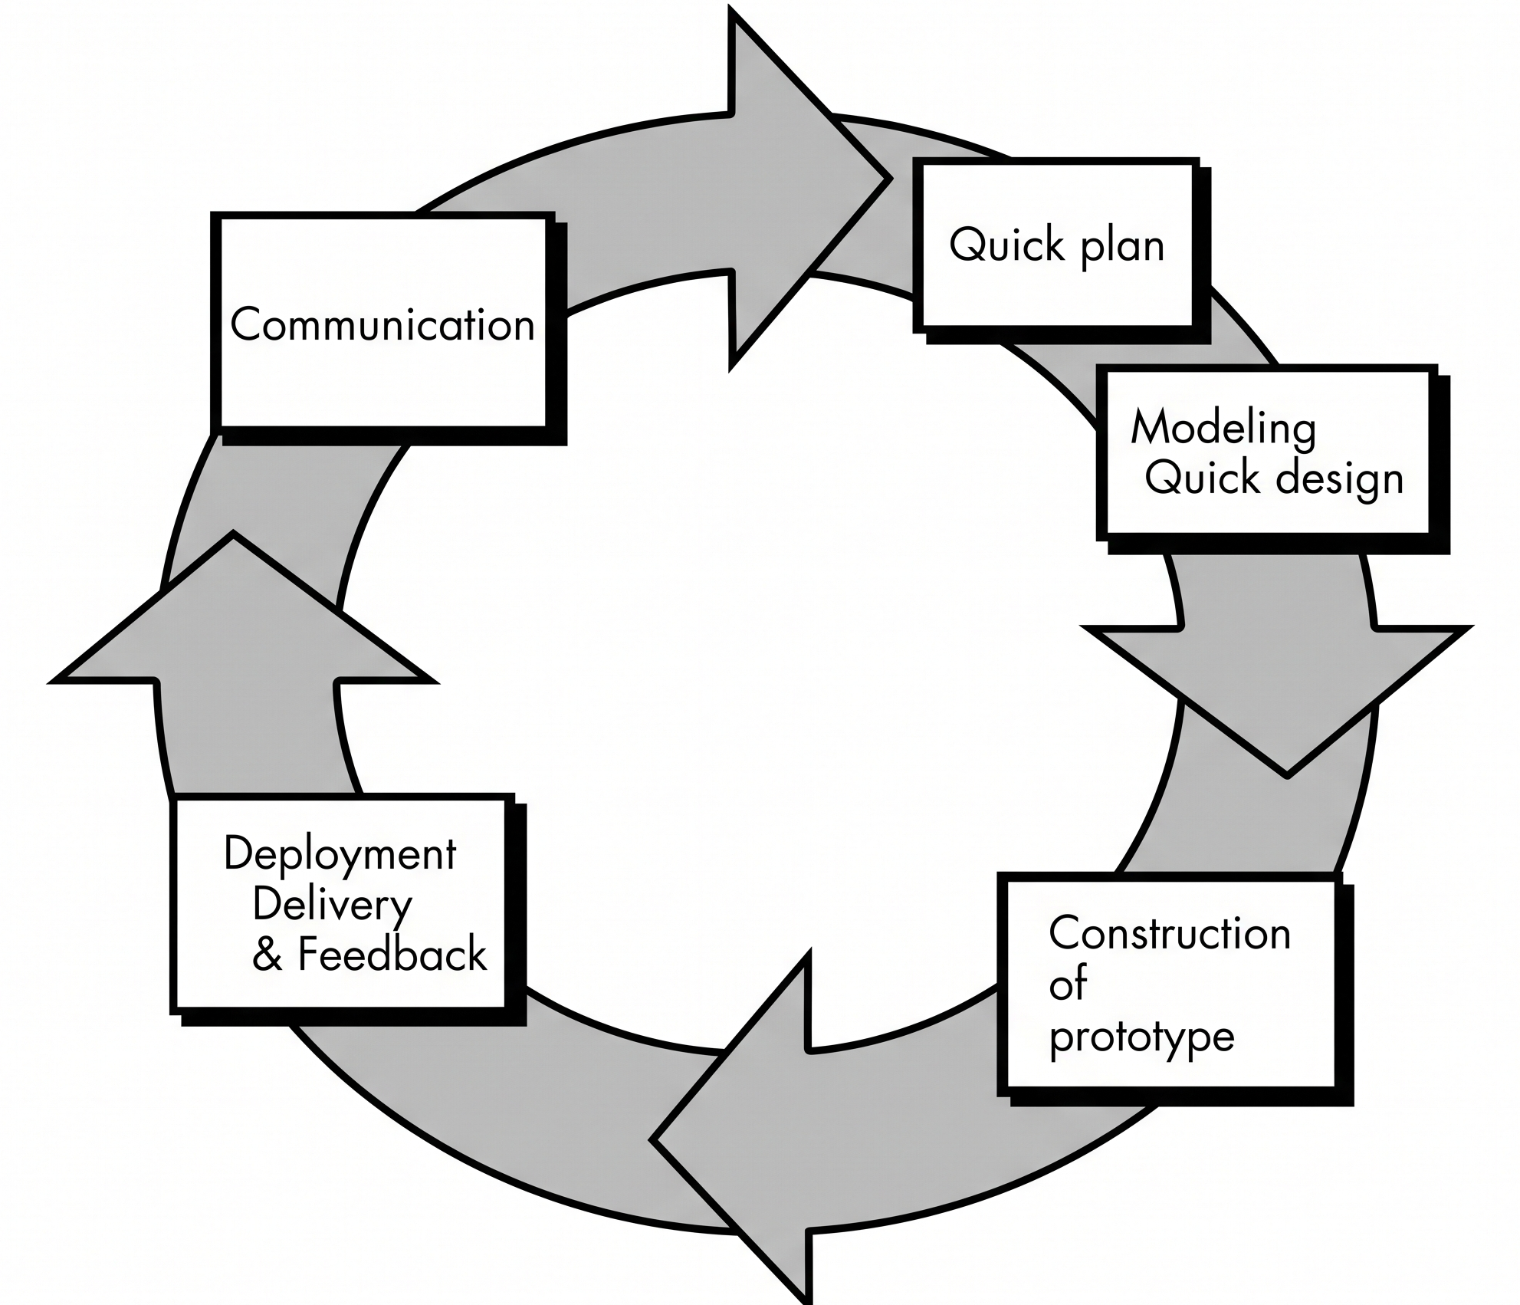
Gambar 2. Siklus Pengembangan Prototype(Presman, 2010)
Merujuk pada Gambar 2, pengembangan ini mengadopsi lima tahapan iteratif dari model Prototype milik Pressman [15]. Fase pertama adalah komunikasi (Communication), di mana peneliti mewawancarai mekanik untuk mengidentifikasi kebutuhan fitur transparansi layanan dan peringatan stok. Fase kedua adalah perencanaan cepat (Quick Plan) untuk merumuskan spesifikasi sistem dan arsitektur framework yang akan digunakan. Fase ketiga adalah pemodelan (Modeling Quick Design), yang berfokus pada perancangan antarmuka pengguna serta pemodelan 14 entitas basis data menggunakan Entity Relationship Diagram (ERD). Seluruh rancangan tersebut kemudian dieksekusi pada fase konstruksi (Construction of Prototype) dengan menulis baris kode fungsional menggunakan backend Laravel dan frontend Vue.js. Fase terakhir adalah penyerahan dan umpan balik (Deployment Delivery & Feedback), di mana purwarupa diuji langsung oleh pengguna (mekanik bengkel) untuk divalidasi kelayakannya. Siklus ini memungkinkan perbaikan sistem secara dinamis sebelum versi final dirilis.
Tahap akhir dari rekayasa perangkat lunak ini adalah pengujian kelayakan sistem menggunakan Black Box Testing. Metode pengujian ini secara spesifik mengevaluasi fungsionalitas antarmuka, kesesuaian aliran data keluaran, kelancaran pencatatan riwayat servis, ketepatan algoritma merespons chatbot, serta pemicu otomatis pada manajemen stok tanpa meninjau struktur kode internal [16] .

3. Hasil dan Pembahasan
Bagian ini menguraikan hasil akhir dari transformasi rancangan konseptual menjadi purwarupa perangkat lunak yang fungsional dan siap dioperasikan di Bengkel Doles Radiator. Pembahasan dalam bab ini difokuskan pada tiga elemen utama. Pertama, implementasi arsitektur basis data relasional yang bertugas menjalankan logika pemicu otomatis (trigger). Kedua, perancangan antarmuka pengguna interaktif menggunakan Vue.js yang menjembatani komunikasi antara mekanik dan pelanggan. Ketiga, evaluasi kelayakan perangkat lunak secara komprehensif melalui pengujian Black Box. Secara keseluruhan, paparan hasil ini ditujukan untuk membuktikan bahwa solusi digital yang dibangun telah memenuhi spesifikasi kebutuhan operasional bengkel secara tepat.

3.1. Implementasi Arsitektur Basis Data
Perancangan arsitektur data merupakan fondasi utama agar sistem dapat menjalankan pemicu otomatis secara presisi. Rancangan konseptual relasi antar entitas divisualisasikan melalui ER Diagram menggunakan Chen Notation pada Gambar 3, yang kemudian diimplementasikan ke dalam struktur tabel fisik sebagaimana ditampilkan pada ERD di Gambar 4.
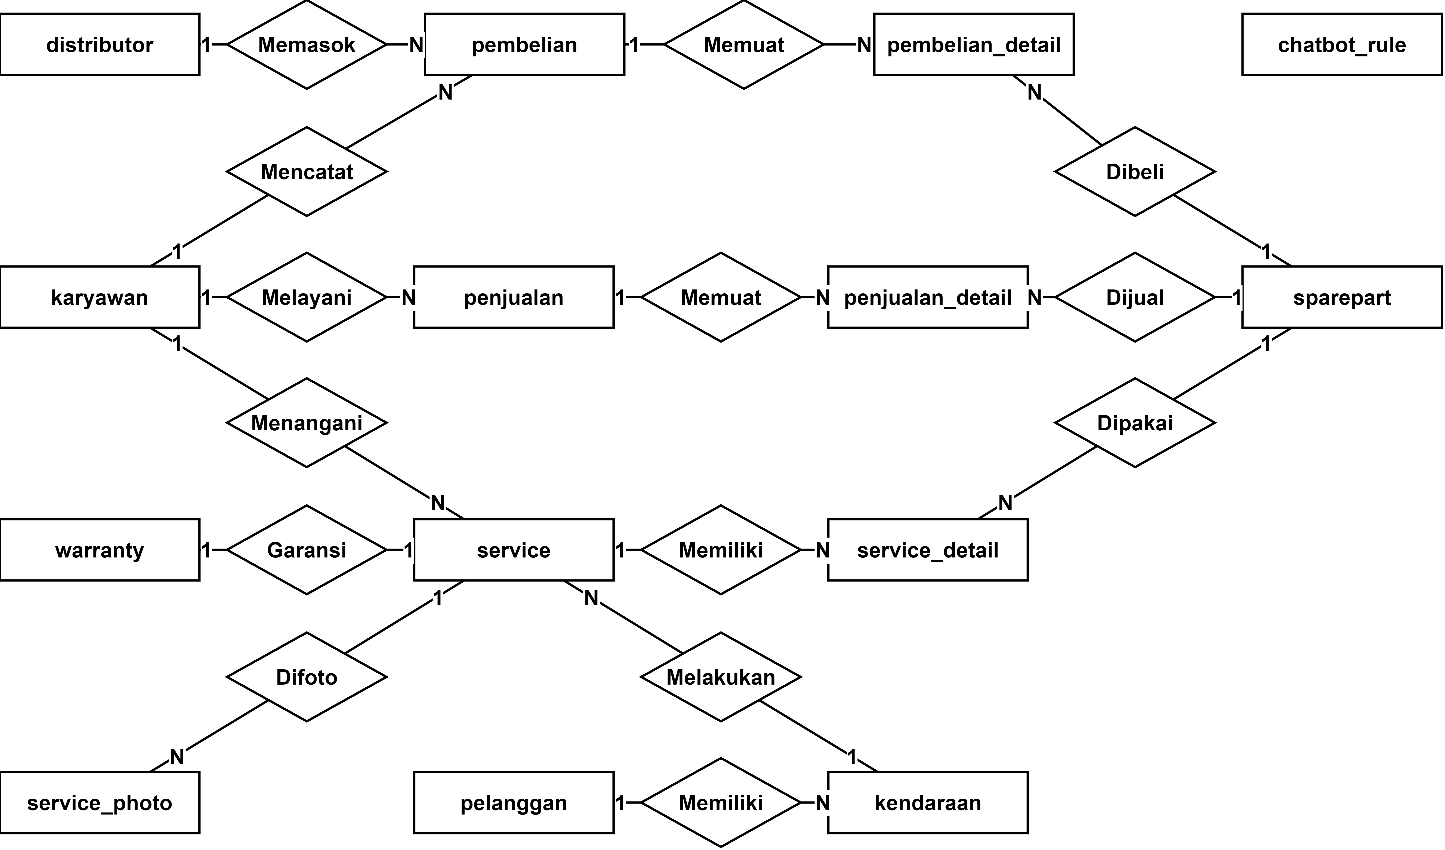
Gambar 3. ER Diagram (Chen Notation) Sistem Doles
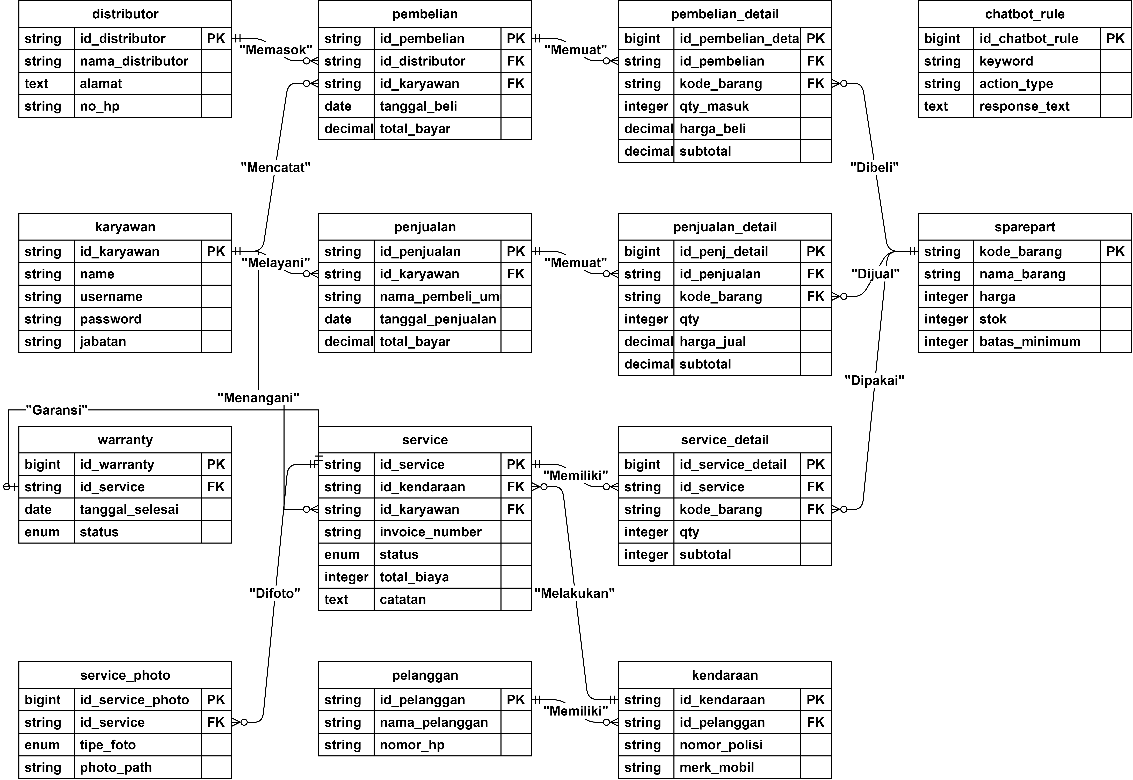
Gambar 4. Entity Relationship Diagram (ERD) Sistem Doles Radiator
Merujuk pada Gambar 3 dan Gambar 4, basis data dirancang dengan 14 tabel utama. Tabel pelanggan terhubung ke tabel kendaraan, yang kemudian berelasi ke tabel service sebagai entitas transaksi inti. Tabel service memiliki relasi ke service_detail untuk merinci suku cadang yang dipakai, service_photo untuk dokumentasi visual, serta warranty untuk validasi garansi. Rantai pasok didukung oleh tabel pembelian dari distributor dan penjualan langsung, yang keduanya terintegrasi ke tabel sparepart sebagai pusat inventaris tunggal. Modul E-CRM untuk komunikasi asisten virtual difasilitasi oleh tabel chatbot_rule yang menyimpan aturan pencocokan kata kunci untuk dibalas ke pelanggan tanpa merekam riwayat chat secara permanen.
Secara teknis, logika pemicu otomatis pada sistem ini diimplementasikan pada level aplikasi menggunakan pola Observer bawaan framework Laravel, bukan menggunakan trigger pada level basis data (SQL Trigger). Pendekatan ini dipilih karena memudahkan pengujian dan pemeliharaan kode, serta memastikan seluruh logika bisnis tetap terpusat di dalam arsitektur aplikasi.

3.2. Implementasi Antarmuka dan Fungsionalitas
Antarmuka sistem dikembangkan secara terstruktur menggunakan framework Vue.js untuk memberikan pengalaman pengguna yang reaktif tanpa memuat ulang halaman, sementara logika pemrosesan dan manajemen basis data ditangani oleh framework Laravel melalui arsitektur Application Programming Interface (API). Fungsionalitas sistem dirancang secara komprehensif, mulai dari operasional internal bengkel (dasbor admin) hingga fasilitas transparansi informasi untuk pelanggan.
Sebagai titik masuk utama operasional bengkel, sistem menyediakan dasbor utama yang merangkum statistik dalam satu tampilan. Bagian atas menampilkan tiga kartu metrik utama: Total Servis, Total Pelanggan, dan Total Suku Cadang. Guna mencegah kekosongan barang yang dapat menghambat perbaikan, dasbor ini dilengkapi dengan widget Peringatan Stok Kritis. Ketika algoritma mendeteksi kuantitas suku cadang menyentuh batas minimum (warning threshold), sistem secara proaktif memunculkan peringatan visual berbasis kode warna berlabel "Segera Restock", sehingga pengelola dapat langsung melakukan pengadaan ulang sebelum stok benar-benar habis.
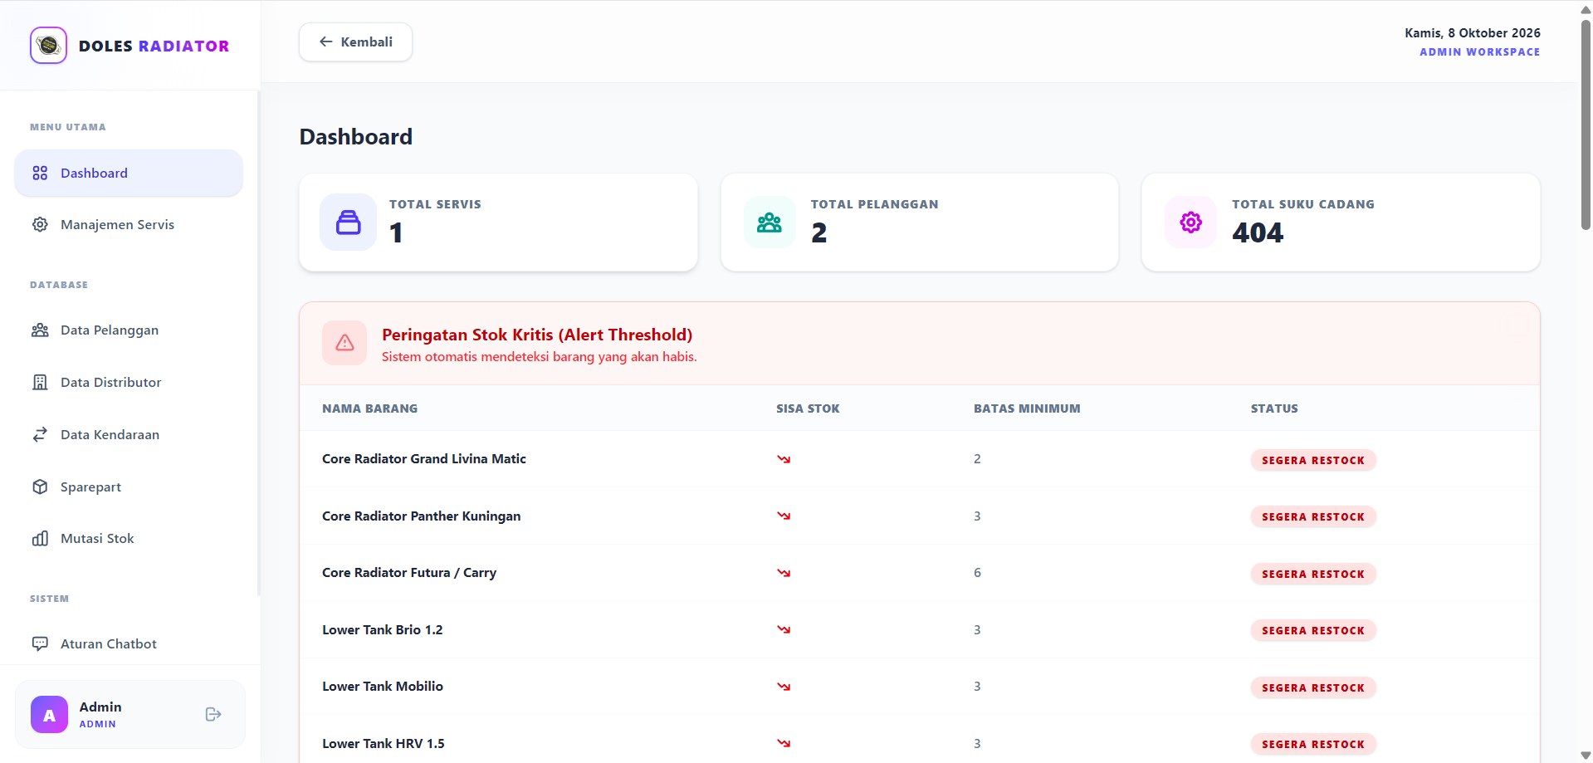
Gambar 5. Antarmuka Dashboard Utama Sistem
Untuk mendukung operasional sistem, terdapat antarmuka pengelolaan data master yang mencakup empat sub-modul: data pelanggan berisi nama dan nomor HP, data kendaraan berisi plat nomor dan model mobil yang terhubung otomatis ke pemiliknya, data pegawai dengan pembagian peran Admin dan Mekanik untuk pengaturan hak akses, serta data distributor yang menyimpan informasi pemasok suku cadang. Seluruh sub-modul mendukung operasi tambah, edit, dan hapus data.
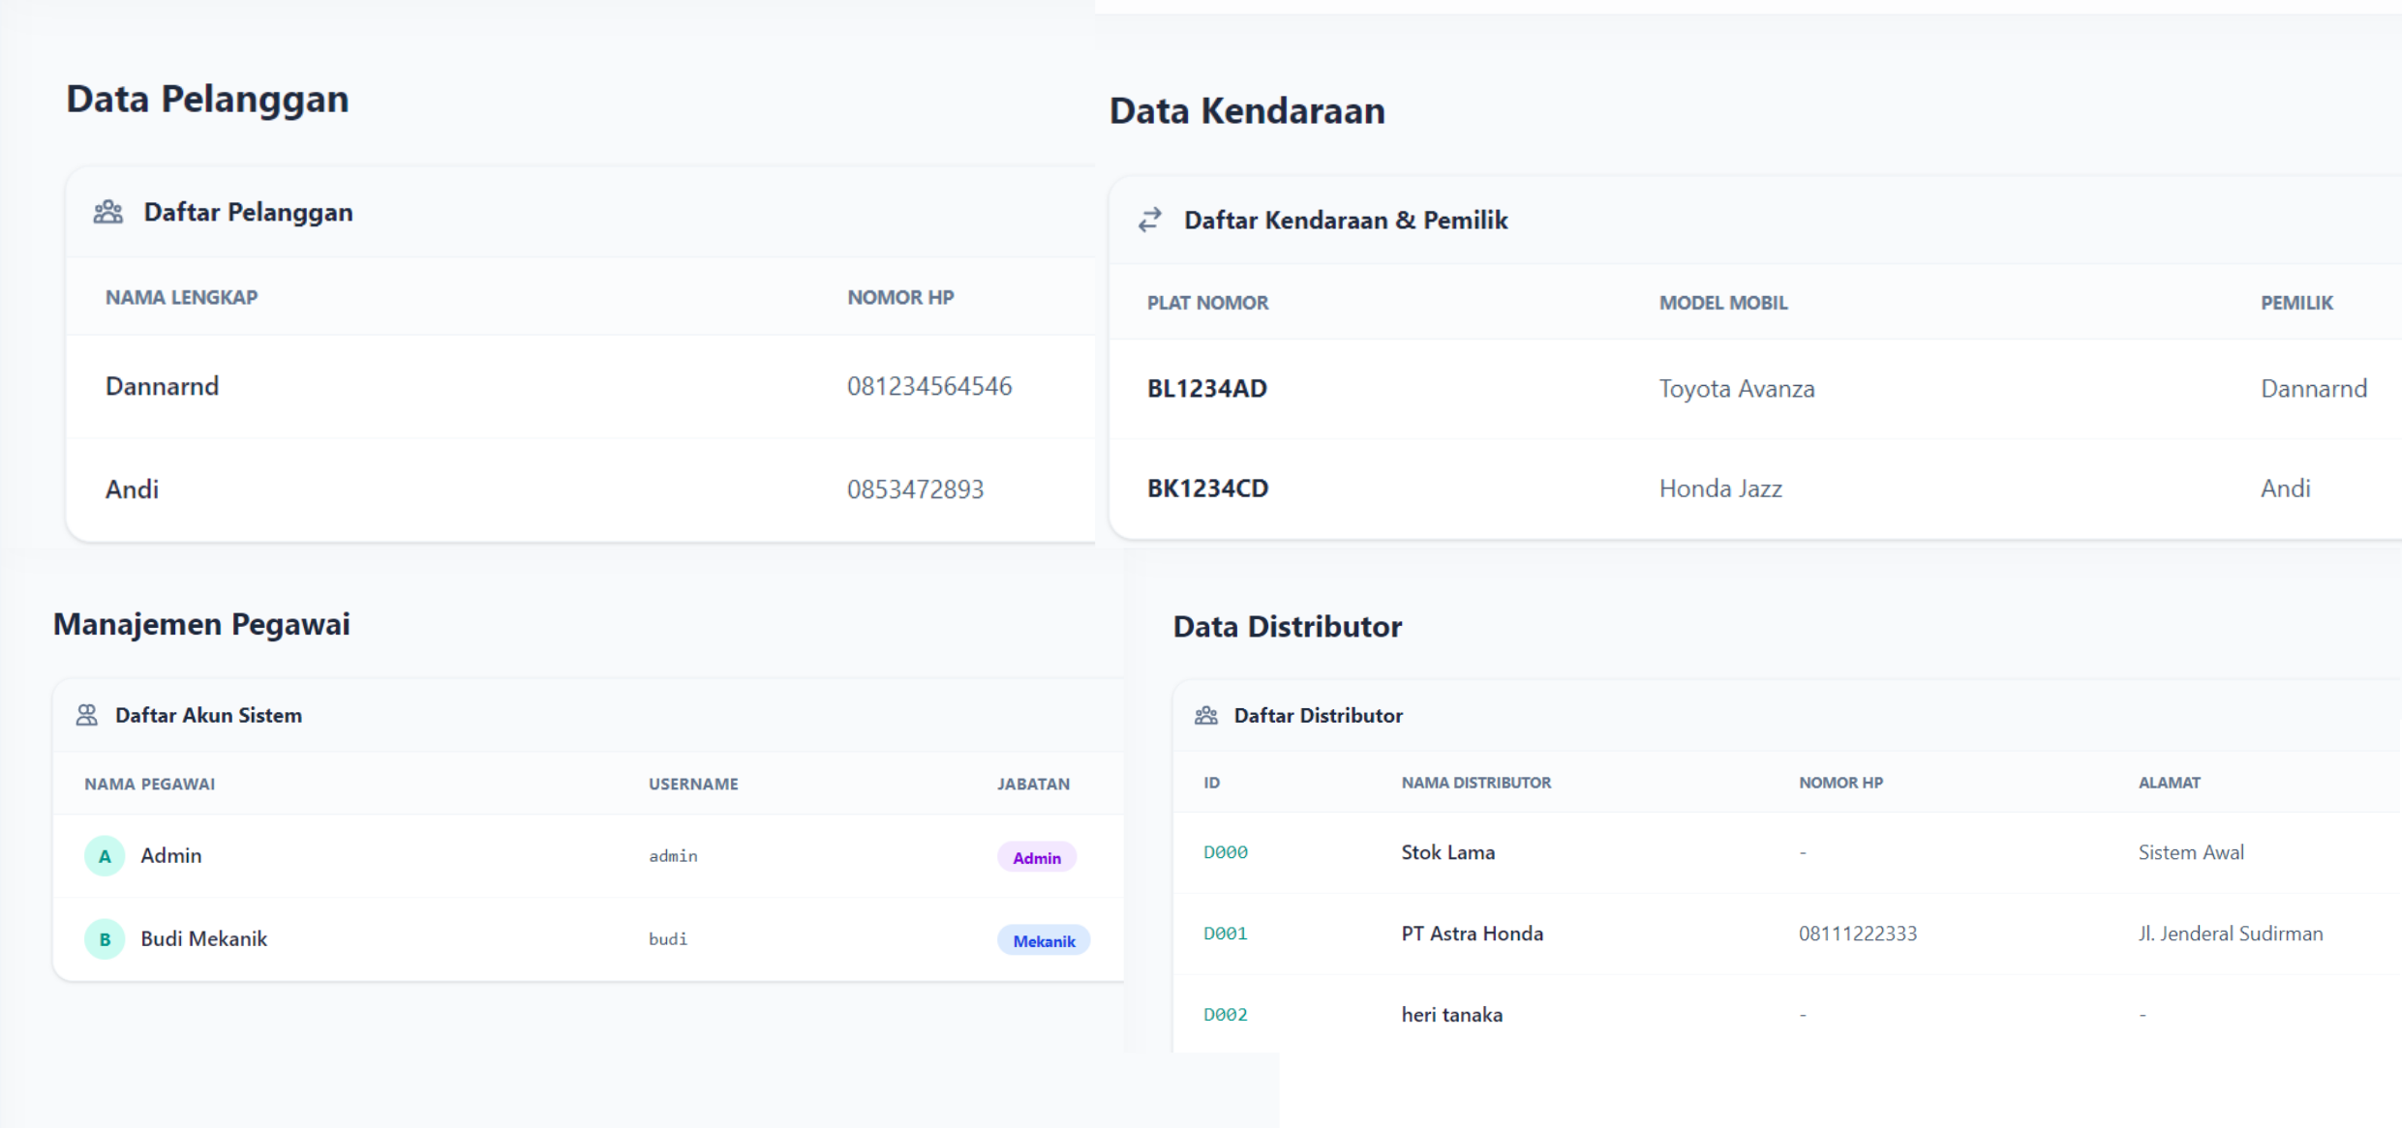
Gambar 6. Antarmuka pengelolaan Data Master Sistem
Fungsionalitas operasional inti bengkel diakomodasi melalui modul manajemen servis. Pada antarmuka ini, administrator dapat mendata kendaraan yang masuk, menetapkan mekanik penanggung jawab, serta memperbarui status perbaikan kendaraan secara progresif. Transformasi dari pencatatan manual ke dalam bentuk digital ini memastikan seluruh riwayat perbaikan tersimpan dalam basis data terpusat yang aman dari risiko kehilangan arsip fisik.
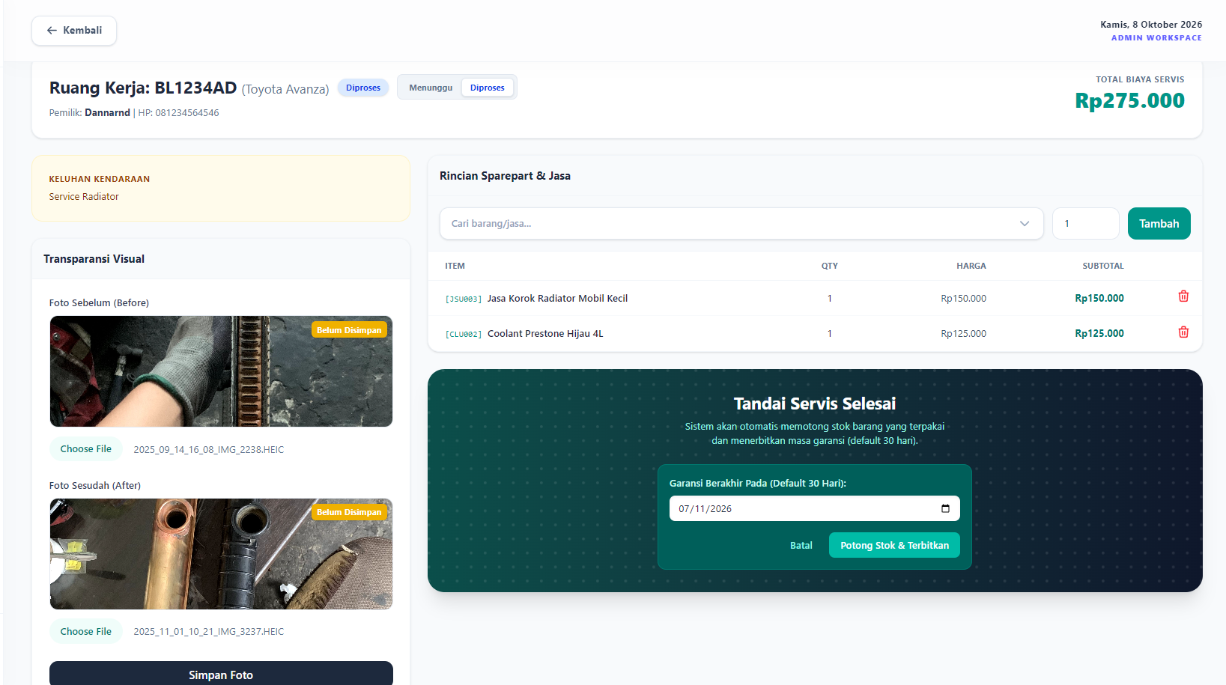
Gambar 7. Antarmuka Manajemen Service Kendaraan
Untuk kebutuhan perbaikan, sistem ini memiliki modul manajemen inventaris terintegrasi. Memanfaatkan reaktivitas Vue.js, antarmuka daftar suku cadang menampilkan keseluruhan data barang yang mencakup nama komponen, harga jual, sisa stok aktual, serta pengaturan batas minimum stok. Modul ini menjadi pangkalan data inventaris utama yang berkesinambungan dengan fitur peringatan kritis pada dasbor sebelumnya.

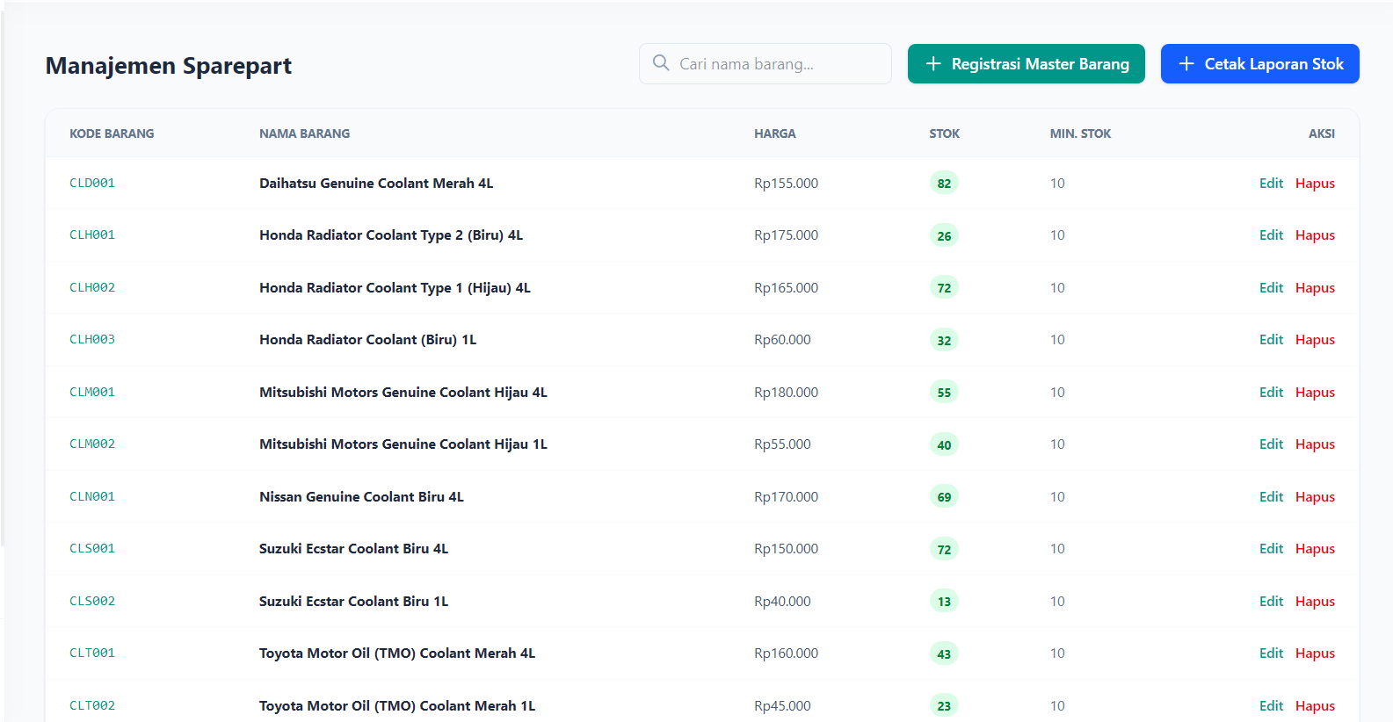
Gambar 8. Antarmuka Manajemen Sparepart
Aktivitas lalu lintas inventaris diakomodasi oleh modul mutasi stok gudang yang memiliki tiga tab navigasi. Tab Barang Masuk menyediakan formulir restock dari distributor. Tab Barang Keluar memfasilitasi penjualan suku cadang langsung kepada pembeli umum tanpa melalui proses servis. Tab Riwayat Mutasi menampilkan log kronologis seluruh transaksi dilengkapi fitur pencarian dan ekspor PDF. Setiap transaksi pada modul ini secara otomatis memutakhirkan kuantitas akhir pada tabel sparepart melalui Observer Laravel.
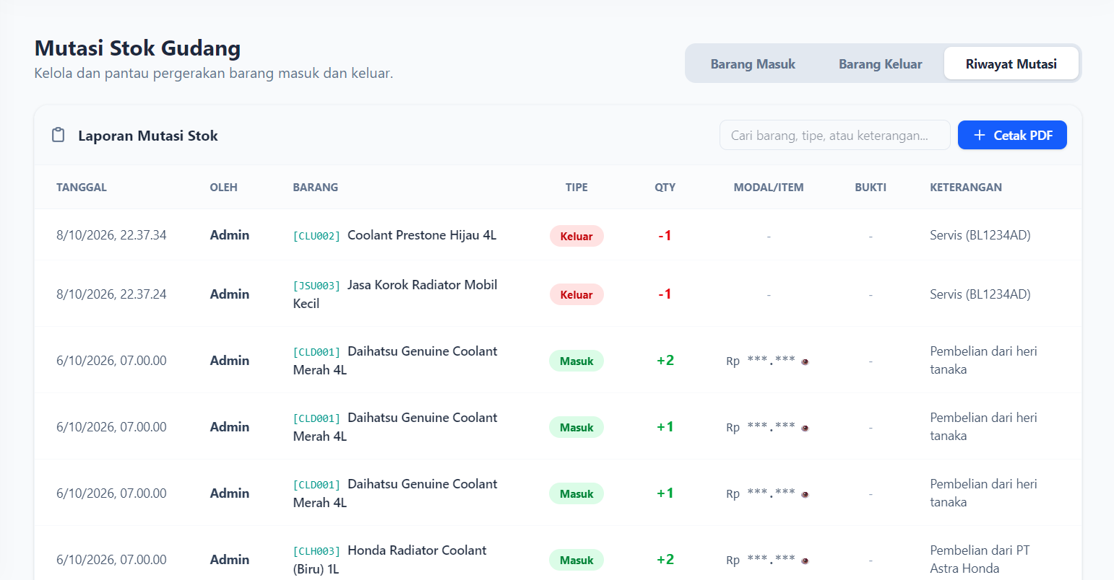
Gambar 9. Antarmuka Mutasi Stok Gudang
Dari sisi pelayanan eksternal atau E-CRM, sistem memfasilitasi portal pelacakan mandiri. Untuk menjaga privasi data tanpa membebani pelanggan dengan registrasi akun, sistem menggunakan metode autentikasi menggunakan nomor polisi kendaraan dan empat digit terakhir nomor HP. Setelah divalidasi oleh server, sistem merender rincian progres servis yang dilengkapi dengan rekam jejak visual berupa foto kondisi komponen sebelum dan sesudah perbaikan. Fitur ini secara fundamental menjawab masalah kurangnya transparansi yang selama ini dikeluhkan oleh pelanggan.
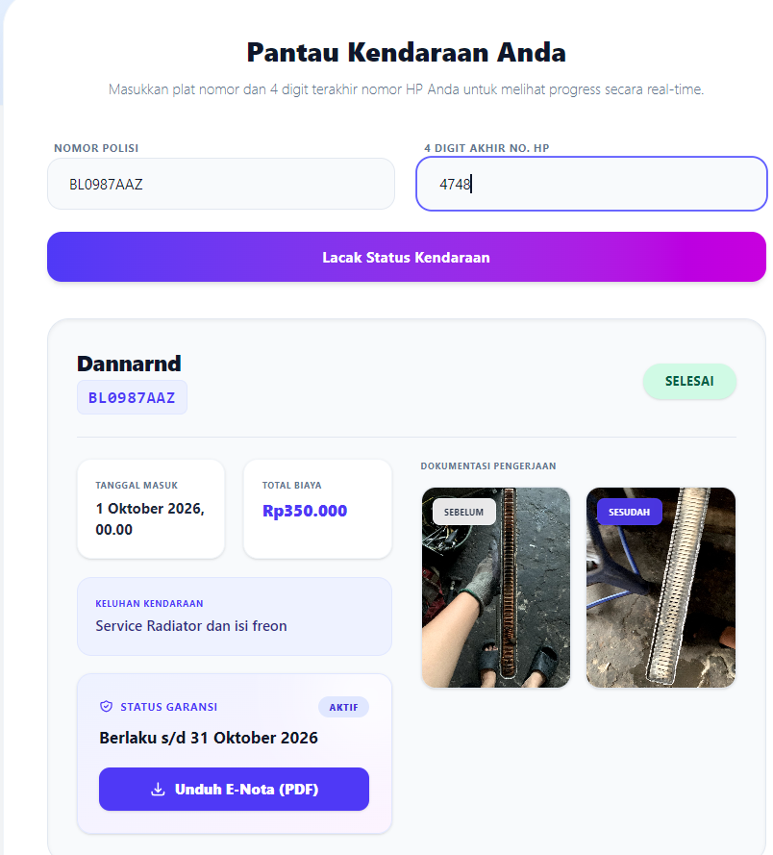
Gambar 10. Antarmuka Portal Pelacakan Visual mandiri Pelanggan
Lebih lanjut, guna menjembatani kesenjangan komunikasi di luar jam operasional bengkel, portal E-CRM ini menyematkan fitur asisten virtual. Antarmuka chatbot dirancang menggunakan algoritma berbasis aturan (rule-based matching) yang memindai kata kunci dari masukan pelanggan. Sistem kemudian memetakan kata kunci tersebut dengan basis pengetahuan yang telah ditanamkan, sehingga mampu memberikan respons instan terkait informasi layanan, jam buka, maupun estimasi biaya dasar, yang secara signifikan mengurangi beban administratif mekanik dalam membalas pesan secara manual.
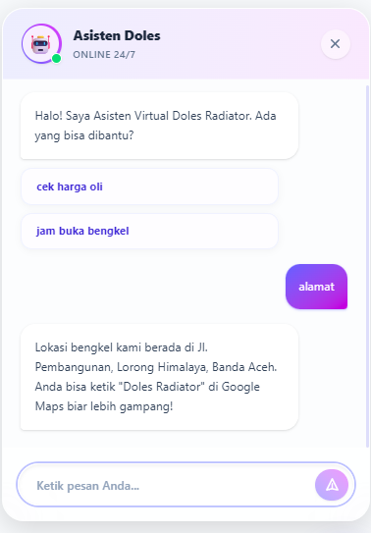
Gambar 11. Antarmuka Chatbot Interaktif Pelanggan

3.3. Pengujian Sistem
Fase akhir dari pengembangan adalah validasi perangkat lunak menggunakan metode Black Box Testing. Pengujian ini difokuskan pada pemenuhan spesifikasi kebutuhan fungsional antarmuka dan basis data tanpa memeriksa struktur kode pembangunnya. Ringkasan hasil pengujian pada beberapa skenario krusial disajikan pada Tabel 1.
Tabel 1. Hasil Pengujian Black Box
Skenario Pengujian | Hasil yang Diharapkan | Status
Pembuatan entri data servis baru dan pendaftaran suku cadang yang digunakan oleh mekanik. | Sistem berhasil menyimpan data ke dalam basis data dan merender status servis menjadi "Menunggu". | Berhasil
Validasi input autentikasi pelacakan menggunakan format kode identitas unik yang sah. | Sistem menerima masukan dan merender data riwayat servis beserta bukti visual perbaikan. | Berhasil
Validasi masukan pelacakan dengan format identitas atau kode yang tidak terdaftar (Negative Test). | Sistem menolak akses dan memunculkan pesan galat (error) bahwa data kendaraan tidak ditemukan. | Berhasil
Admin mengubah status servis menjadi "Selesai" pada dasbor manajemen utama. | Sistem secara otomatis mengurangi jumlah stok suku cadang terkait dan mengaktifkan masa garansi. | Berhasil
Pengujian indikator peringatan batas minimum stok suku cadang (warning threshold). | Sistem memunculkan notifikasi peringatan visual (kode warna) ketika jumlah stok menyentuh batas minimum. | Berhasil
Pengujian fitur ekspor dokumen transaksi (Unduh E-Nota). | Sistem berhasil merender rincian biaya dan mengunduh dokumen nota servis dalam wujud PDF. | Berhasil
Pengiriman pesan pertanyaan umum melalui jendela dialog chatbot oleh pelanggan. | Chatbot membalas pesan secara instan dengan informasi yang relevan sesuai pemetaan basis aturan. | Berhasil
Mekanik mengunggah foto kondisi komponen sebelum dan sesudah perbaikan pada halaman kelola servis. | Sistem menyimpan foto ke penyimpanan server dan menampilkannya pada portal pelacakan pelanggan sebagai bukti visual perbaikan. | Berhasil
Admin membuka kembali nota servis yang telah diselesaikan (revisi nota) melalui dasbor manajemen. | Sistem secara otomatis mengembalikan stok suku cadang yang terpotong ke gudang dan menghapus garansi yang telah terbit sebelumnya. | Berhasil

3.4. Pembahasan Dampak Implementasi
Secara keseluruhan, implementasi Smart Workshop Management System ini berhasil menjawab permasalahan administratif di Bengkel Doles Radiator. Pemicu otomatis berbasis Observer Laravel mengeliminasi risiko kesalahan manusia dalam pencatatan inventaris, sementara widget peringatan stok kritis pada dasbor mengambil alih fungsi pemantauan secara proaktif. Modul mutasi stok gudang yang mencakup pencatatan barang masuk dari distributor dan penjualan langsung semakin memperkuat integritas data karena setiap mutasi tercatat secara kronologis dengan jejak audit yang transparan.
Dari perspektif eksternal, portal pelacakan mandiri dan asisten chatbot memberikan dampak signifikan terhadap efisiensi layanan. Pelanggan mendapatkan transparansi penuh melalui dokumentasi foto sebelum dan sesudah perbaikan tanpa perlu berkunjung ke bengkel. Dengan cakupan 14 tabel basis data, 11 antarmuka fungsional, dan sistem pemicu otomatis yang terintegrasi, sistem ini menjadikan Bengkel Doles Radiator lebih kompetitif dan adaptif terhadap tuntutan digitalisasi UMKM.

4. Kesimpulan
Penelitian ini berhasil merancang dan mengimplementasikan Smart Workshop Management System berbasis web di Bengkel Doles Radiator menggunakan framework Laravel dan Vue.js. Sistem yang terdiri dari 14 tabel basis data relasional ini terbukti mampu mengotomatisasi beban operasional bengkel secara menyeluruh, mulai dari manajemen servis, mutasi stok gudang, hingga peringatan batas inventaris. Penggunaan pemicu otomatis (trigger) berbasis Observer Laravel memungkinkan pembaruan kuantitas stok dan aktivasi garansi secara proaktif tanpa intervensi manual mekanik. Dari sisi pelanggan, integrasi fitur Electronic Customer Relationship Management (E-CRM) berupa chatbot pencocokan kata kunci dan portal pelacakan visual secara fundamental telah memecahkan masalah kurangnya transparansi layanan. Fasilitas pemantauan servis secara real-time dengan dokumentasi foto ini berimplikasi langsung pada peningkatan kepercayaan pelanggan terhadap kredibilitas bengkel. Mengingat hasil pengujian Black Box menunjukkan sistem berfungsi dengan baik tanpa galat, purwarupa ini berpotensi besar untuk diadaptasi oleh UMKM sejenis. Sebagai saran penelitian selanjutnya, pengembangan modul laporan keuangan otomatis, integrasi sistem pembayaran digital, serta peningkatan chatbot menggunakan pemrosesan bahasa alami (NLP) dapat diterapkan untuk melengkapi ekosistem layanan bengkel.

Ucapan Terimakasih
Penulis mengucapkan terima kasih yang sebesar-besarnya kepada pimpinan, jajaran manajemen, dan seluruh mekanik di Bengkel Doles Radiator, Banda Aceh. Terima kasih atas izin penelitian, transparansi pemberian akses data operasional, serta penyediaan fasilitas pengujian di lapangan yang memungkinkan purwarupa sistem ini dievaluasi secara langsung. Penghargaan juga ditujukan kepada Program Studi Pendidikan Teknologi Informasi, Universitas Islam Negeri Ar-Raniry Banda Aceh, yang telah menyediakan dukungan fasilitas akademik dan infrastruktur pengembangan perangkat lunak sehingga riset dan perancangan sistem informasi ini dapat diselesaikan dengan baik sesuai standar keilmuan.
Daftar Rujukan

[1] Pemerintah Pusat Republik Indonesia, Peraturan Pemerintah (PP) Nomor 7 Tahun 2021 tentang Kemudahan, Pelindungan, dan Pemberdayaan Koperasi dan Usaha Mikro, Kecil, dan Menengah. 2021.
[2] M. F. Imansyah et al., “Transformasi Model Bisnis UMKM Otomotif: Perencanaan dan Perancangan Layanan Servis Motor Keliling Berbasis Digital di Bengkel HKU Surabaya Performance,” Aksi Kita: Jurnal Pengabdian Kepada Masyarakat, vol. 1, no. 3, pp. 326–339, Jun. 2025, doi: 10.63822/fcgjxs08.
[3] C. Asiana Gemawaty and Y. Yuliani, “Rancangan Sistem Informasi Penjualan Suku Cadang dan Pelayanan Pada Bengkel Hiba Mobil,” Remik: Riset dan E-Jurnal Manajemen Informatika Komputer, vol. 7, no. 1, pp. 123–133, Jan. 2023, doi: 10.33395/remik.v7i1.11963.
[4] M. Fajrul Fatahillah and baihaqi, “Rancang Bangun Sistem Informasi Manajemen Bengkel Berbasis Website Pada Bengkel Ahass Honda Engine Service di Aceh Timur,” Jurnal Sosial dan Teknologi (SOSTECH), vol. 5, no. 9, pp. 3717–3733, 2025.
[5] Y. Firmansyah, R. Maulana, and D. O. Hutagalung, “Impelementasi Model Prototipe Dalam Pembuatan Sistem Informasi Penjualan Sparepart Sepeda Motor,” Jurnal Sistem Informasi Akuntansi ρ, vol. 2, no. 1, pp. 63–71, 2021.
[6] C. Christian and A. Voutama, “RANCANG BANGUN APLIKASI SISTEM INFORMASI INVENTARIS BERBASIS WEBSITE,” Jurnal Informatika dan Teknik Elektro Terapan, vol. 12, no. 2, pp. 1500–1509, Apr. 2024, doi: 10.23960/jitet.v12i2.4259.
[7] C. C. Putri Tolampi and E. Maria, “Perancangan Sistem Informasi Tracking dan Monitoring Posisi Barang Menggunakan Metode Waterfall,” Jurnal Teknologi Dan Sistem Informasi Bisnis, vol. 6, no. 4, pp. 806–812, Oct. 2024, doi: 10.47233/jteksis.v6i4.1616.
[8] A. Jaenal Aripin, S. Setiadi Dwitama Putra, and P. Teknik Informatika, “SISTEM INFORMASI LAYANAN SERVIS PADA BENGKEL MOBIL BERKAH JAYA BERBASIS WEB,” Journal of Computer Science and Technology JCS-TECH, vol. 5, no. 2, pp. 102–109, 2025.
[9] A. Al Kahfi, A. Ahmad Mirza Sitepu, M. Zidan Nursalim, and W. Haryono, “Aplikasi Bengkel Berbasis Web Untuk Monitoring Keuangan Dan Layanan Servis Menggunakan Model Waterfall,” Jurnal Pengembangan Teknologi Informasi dan Komunikasi (JUPTIK), vol. 3, no. 1, pp. 20–26, Jun. 2025, doi: 10.52060/juptik.v3i1.3184.
[10] J. Wiratama, S. A. Sanjaya, and V. I. Sugara, “RANCANG BANGUN FITUR CHATBOT CUSTOMER SERVICE MENGGUNAKAN DIALOGFLOW,” Jurnal Ilmiah Ilmu Komputer dan Matematika, vol. 19, no. 1, pp. 25–37, 2022.
[11] F. Agustian and A. Yuliana, “APLIKASI CHATBOT PELAYANAN PUBLIK BERBASIS WEBSITE (STUDI KASUS SEKRETARIAT DPRD KOTA CIMAHI),” Jurnal Informatika dan Teknik Elektro Terapan, vol. 12, no. 3S1, pp. 3769–3777, Oct. 2024, doi: 10.23960/jitet.v12i3s1.5202.
[12] F. Yunita and B. Rianto, “SISTEM INFORMASI BENGKEL BERBASIS WEB STUDI KASUS KAKELLA MOTOR DI TEMBILAHAN,” Jurnal Selodang Mayang, vol. 8, no. 2, pp. 154–165, 2022.
[13] E. W. Fridayanthie, H. Haryanto, and T. Tsabitah, “Penerapan Metode Prototype Pada Perancangan Sistem Informasi Penggajian Karyawan (Persis Gawan) Berbasis Web,” Paradigma - Jurnal Komputer dan Informatika, vol. 23, no. 2, pp. 151–157, Sep. 2021, doi: 10.31294/p.v23i2.10998.
[14] Richard Soegiarto and Soetam Rizky Wicaksono, “Rancang Bangun Sistem Informasi Manajemen Operasional Dilengkapi dengan Penjualan Sparepart pada Bengkel MJM,” Merkurius : Jurnal Riset Sistem Informasi dan Teknik Informatika, vol. 2, no. 5, pp. 248–261, Jul. 2024, doi: 10.61132/merkurius.v2i5.303.
[15] R. S. Pressman, Software Engineering: A Practitioner’s Approach, 7th ed. New York: McGraw-Hill, 2010.
[16] Uminingsih, M. N. Ichsanudin, M. Yusuf, and Suraya, “PENGUJIAN FUNGSIONAL PERANGKAT LUNAK SISTEM INFORMASI PERPUSTAKAAN DENGAN METODE BLACK BOX TESTING BAGI PEMULA,” Jurnal Ilmiah Teknik dan Ilmu Komputer, vol. 1, no. 2, pp. 1–8, 2022, doi: 10.55123.

